嘉義縣 沄水 國民 小 學
111學年度雙語國家政策－口說英語展能樂學計畫
國民中小學英語日活動成果報告表
活動名稱 | 『愛。分享』  學生英語成果表演活動 |  | 辦理日期 | 111年12月23日
辦理地點 | 沄水國小視聽教室 |  | 參加人數 | 99人
成果摘要-活動內容介紹及特色說明  (列點說明) | - 活動內容介紹-學生成果表演：  英語歌曲帶動唱，透過活潑有趣的英語歌曲，搭配輕鬆的肢體律動，讓學生快樂學英語。  (1)高年級英語歌曲~ Lemon Tree  (2)中年級英語歌曲~ Faded  (3)低年級英語歌曲~ Once I Caught a Fish Alive  二、活動特色說明:  （一）以活潑創新的表演，展現豐富多元之英語學習成果，陪伴親師生共度歡樂美好時光。  （二）透過親子共學同樂的活動，鼓勵與肯定學生學習英語的良好的表現，提升親師生共同合作之動力。
檢討或建議事項 | 活動一開始學生總是比較害羞有點放不開，這時透過老師適時的引導，給學生正向的鼓勵並帶動活動氣氛，學生便能漸漸融入活動之中，沉浸在學習的樂趣。
照片說明（4-10張）
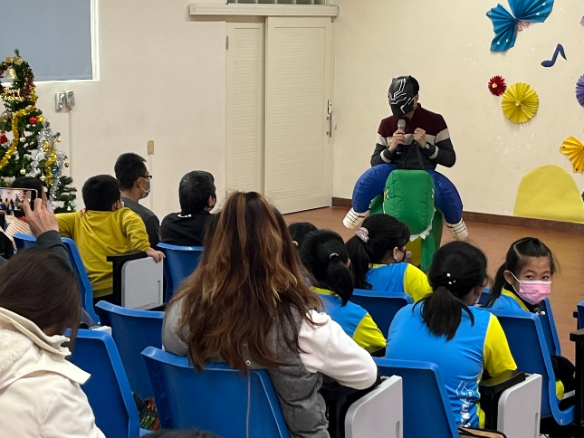 |  | 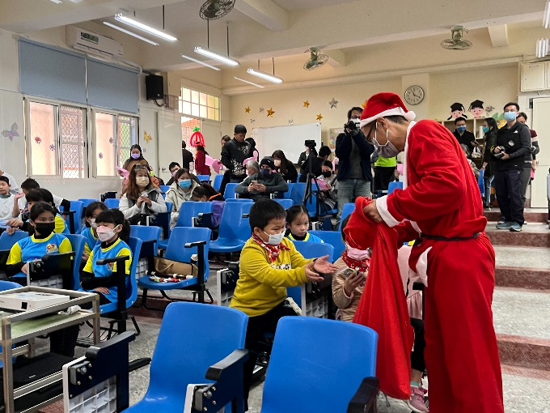
校長主持英語日活動 |  | 全校師生一起參與英語日活動
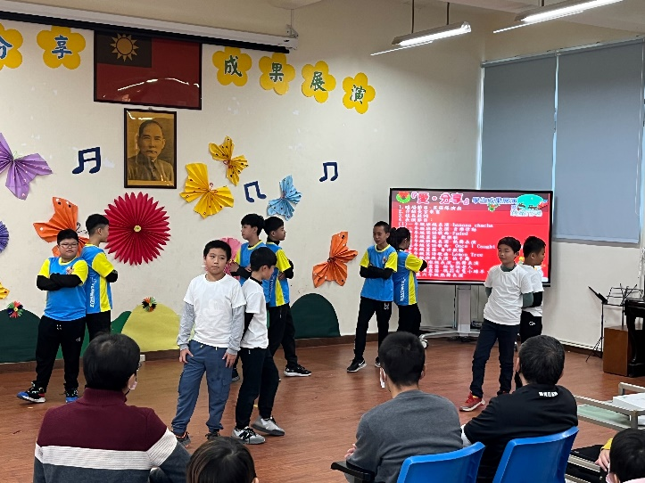 |  | 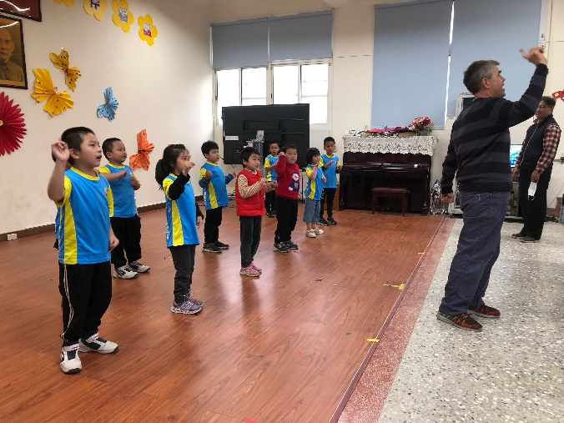
高年級英語歌曲表演 |  | 低年級英語歌曲表演練習
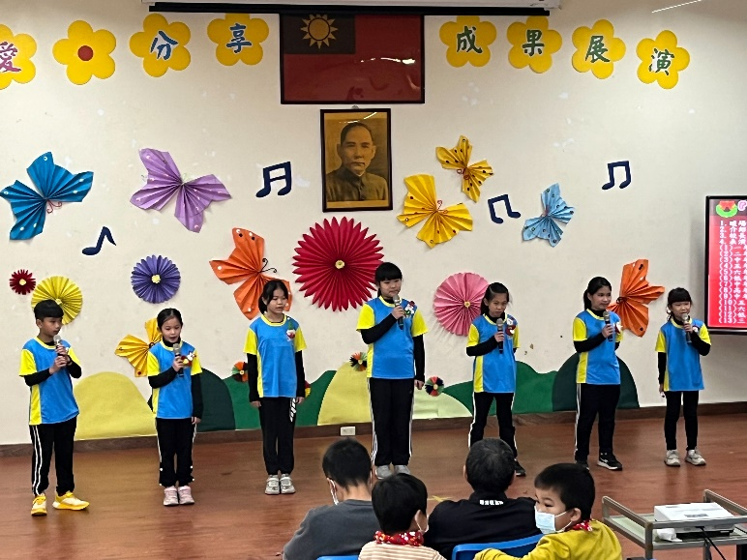 |  | 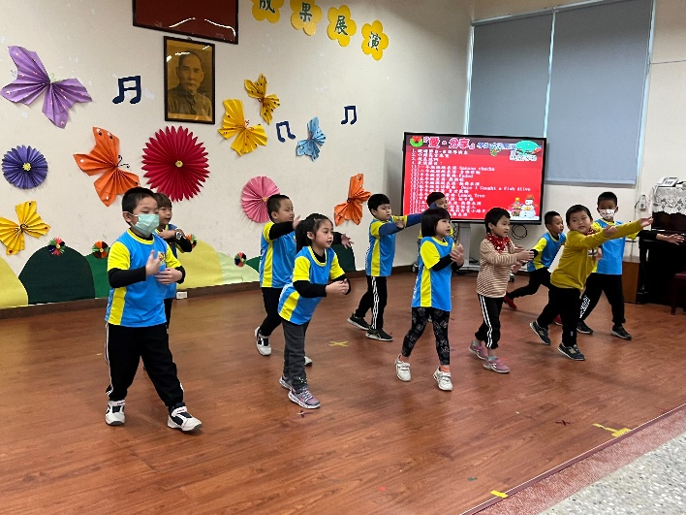
中年級英語歌曲表演 |  | 低年級英語歌曲表演

